How To Run Python With My Tools

Aldi Maulana Iqbal – 20210801222

# **Instalasi Python**

1. Pertama, download python di website resminya. <https://www.python.org>

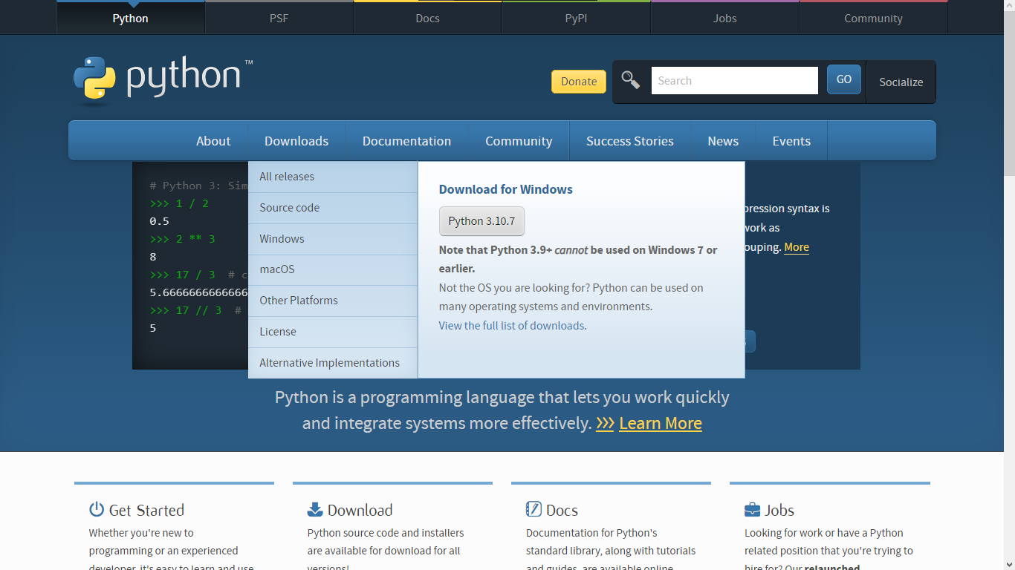

1. Install Python di komputer.

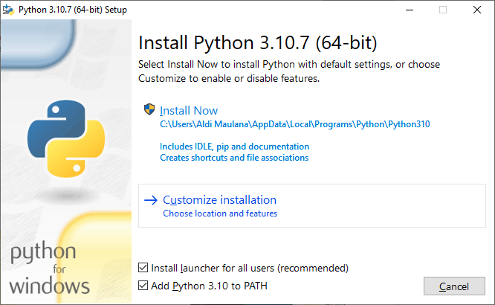

Centang bagian ***Add Python to PATH***, lalu klik ***Install Now***.

1. Tunggu proses instalasi sampai selesai.

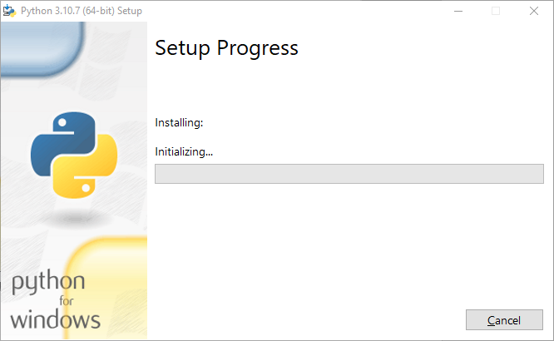

1. Tampilan jika instalasi telah selesai.

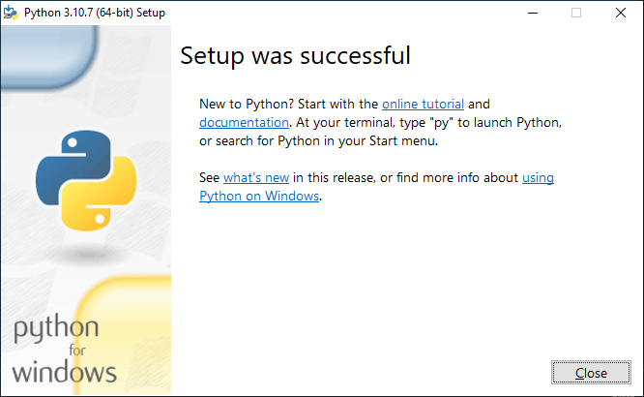

Klik tombol ***Close***.

# **Mengecek versi Python yang sudah di install**

1. Klik tombol  (windows), lalu ketik “cmd” dan klik ***open***.

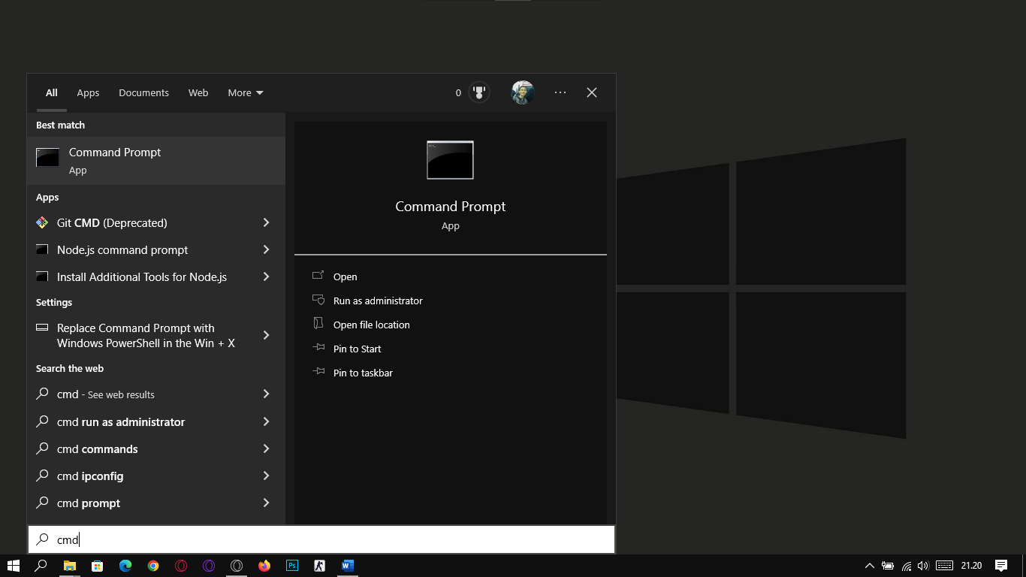

1. Di ***Command Prompt*** ketik “python --version”. (tanpa tanda petik)

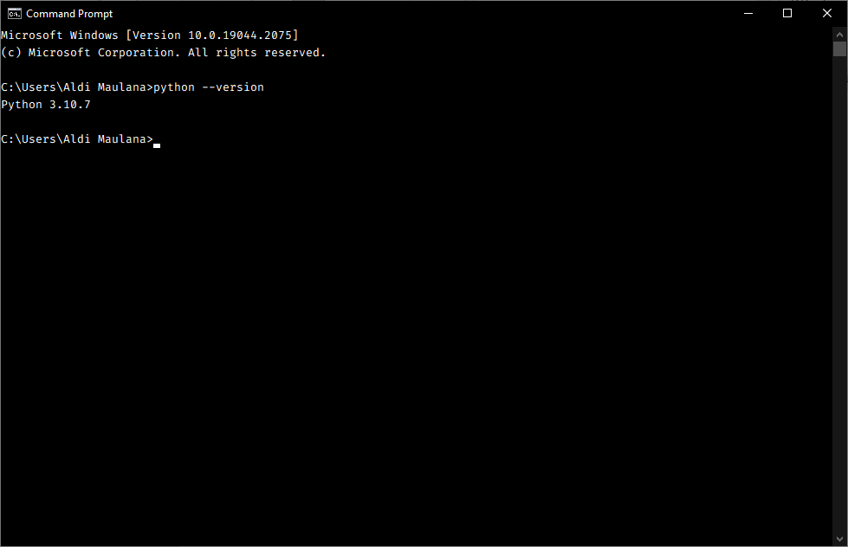

# **Instalasi Visual Studio Code**

1. Buka resmi untuk mendownload ***VS Code*.** <https://code.visualstudio.com/Download>

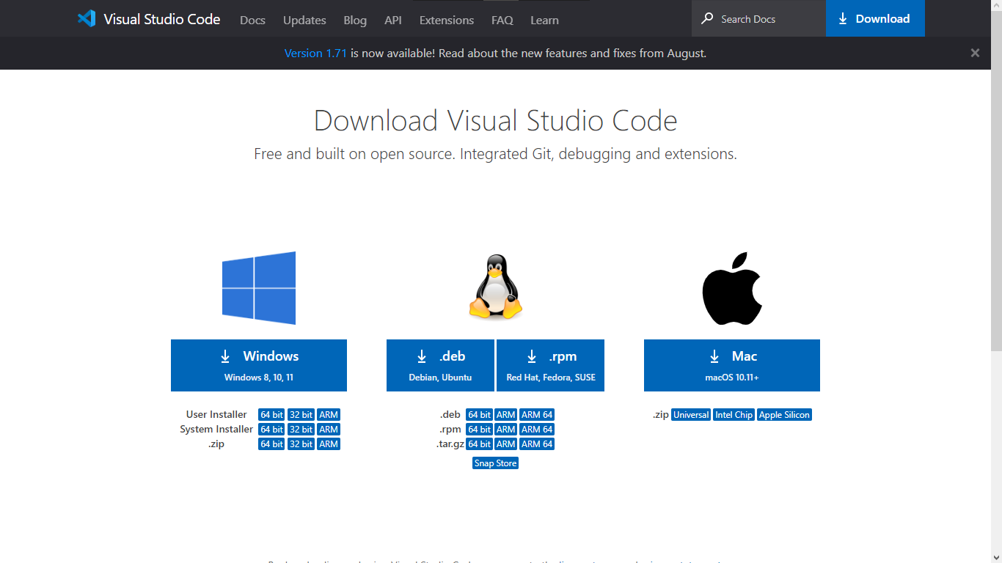

1. Tunggu sampai instalasi selesai.

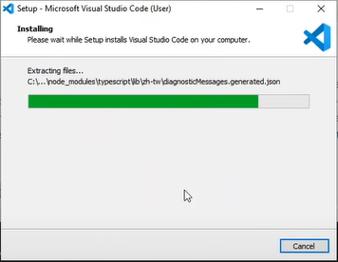

1. Centang bagian ***Launch Visual Studio Code.***

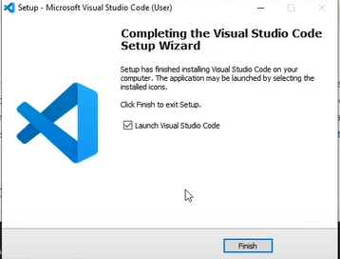

1. ***VS Code*** berhasil di install.

